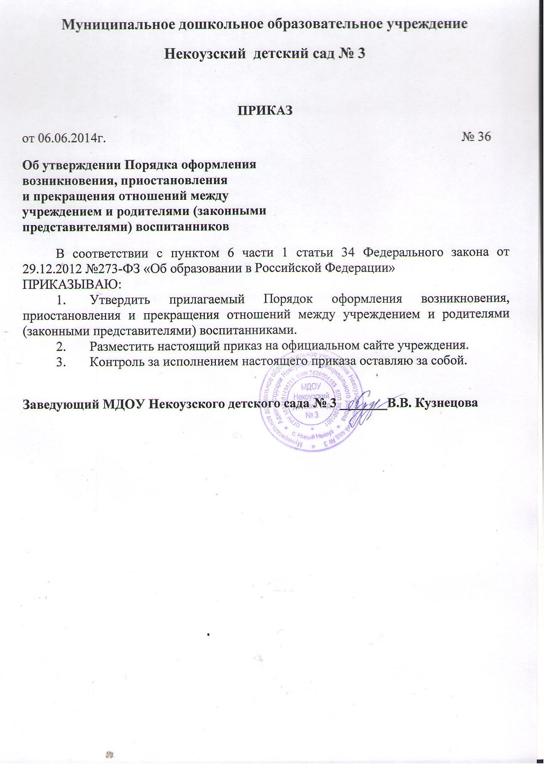
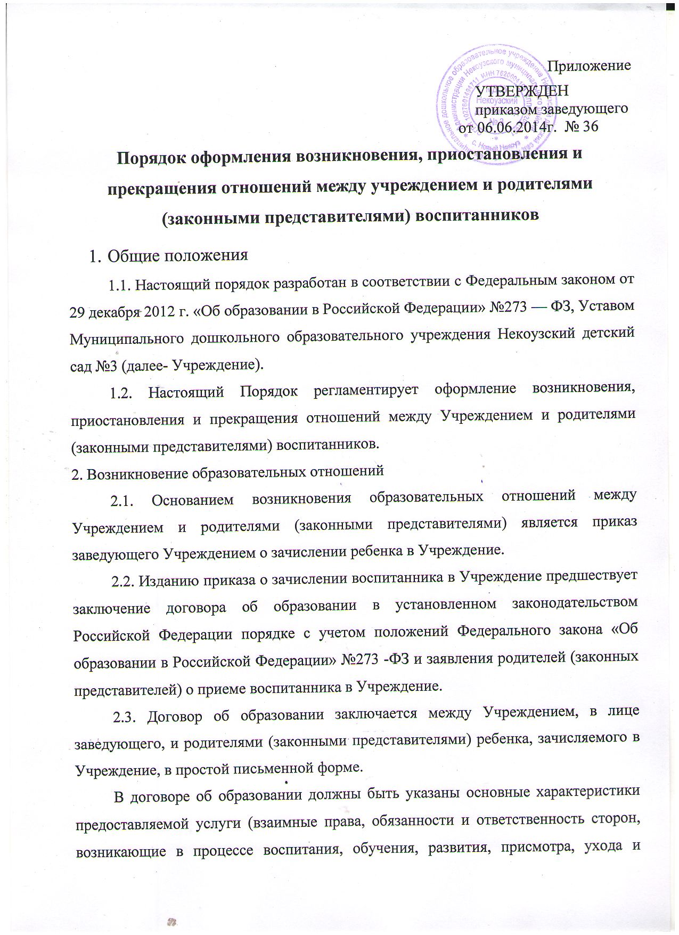
оздоровления детей, длительность пребывания ребёнка в Учреждении, а также расчет размера платы, взимаемой с родителей (законных представителей) за присмотр и уход за ребёнком в Учреждении.
Договор об образовании не может содержать условий, ограничивающих права или снижающих уровень гарантий воспитанников по сравнению с установленными законодательством об образовании. Если такие условия включены в договор об образовании, то они не подлежат применению.
Правила, обязательные при заключении договора об образовании, утверждаются Правительством Российской Федерации.
Примерные формы договоров об образовании, утверждаются федеральным органом исполнительной власти, осуществляющим функции по выработке государственной политики и нормативно-правовому регулированию в сфере образования.
2.4. Права и обязанности участников образовательного процесса, предусмотренные законодательством об образовании и локально-нормативными актами Учреждения, возникают с даты зачисления воспитанника в Учреждение.
3. Приостановление образовательных отношений.
3.1. Образовательные отношения могут быть приостановлены в случае:
- болезни воспитанника;
- временного ограничения посещения воспитанником Учреждения по состоянию здоровья;
- санаторно-курортного лечения воспитанника;
- отпуска родителей (законных представителей);
- отпуска для оздоровления ребенка в летнее время;
- карантина в Учреждении;
- проведения в Учреждении ремонтных работ и санитарно-гигиенических мероприятий.
3.2. Приостановление отношений по инициативе родителей (законных представителей) возникает на основании их заявления.
3.3. Приостановление отношений по инициативе Учреждения возникает на основании приказа заведующего Учреждением.
4. Прекращение образовательных отношений
4.1. Образовательные отношения прекращаются в связи с отчислением воспитанника из Учреждения:
- в связи с получением дошкольного образования (завершением обучения);
-досрочно по основаниям, установленным законодательством об образовании.
4.2. Образовательные отношения могут быть прекращены досрочно в следующих случаях:
- по инициативе родителей (законных представителей) воспитанника, в том числе в случае перевода воспитанника для продолжения освоения образовательной программы в другую образовательную организацию;
- по обстоятельствам, не зависящим от воли родителей (законных представителей) воспитанника Учреждения, в том числе в случаях ликвидации Учреждения, аннулирования лицензии на осуществление образовательной деятельности Учреждением.
4.3. Порядок перевода воспитанника из одного Учреждения в другое устанавливается федеральным органом исполнительной власти, осуществляющим функции по выработке государственной политики и нормативно-правовому регулированию в сфере образования.
4.4. В случае прекращения деятельности Учреждения, а также в случае аннулирования у него лицензии на осуществление образовательной деятельности, Учредитель Учреждения обеспечивает перевод воспитанника с согласия родителей (законных представителей) в другие образовательные организации, реализующие соответствующие образовательные программы.
4.5. Основанием для прекращения образовательных отношений между Учреждением и родителями (законными представителями) воспитанника является приказ заведующего об отчислении воспитанника из Учреждения.
4.6. Права и обязанности воспитанника, предусмотренные законодательством об образовании и локально-нормативными актами Учреждения, прекращаются с даты его отчисления из Учреждения.

Приложение №1
Заведующему МДОУ Некоузский
детский сад № 3
В. В. Кузнецовой
_________________________________________
(Ф.И.О. родителей, законных представителей)
_________________________________________
(адрес проживания)

заявление

Прошу приостановить образовательные отношения в связи с _________________________
Фамилия , имя ребенка, группа

(причина приостановления образовательных отношений)
с «_____» ____________20____г. по «______» _____________ 20____г.

«____» _________________ 20___г. __________________
подпись

